TRƯỜNG ĐẠI HỌC FPT - FPT UNIVERSITY
KHOA CÔNG NGHỆ THÔNG TIN
MÔN HỌC: PRJ301 - LẬP TRÌNH ỨNG DỤNG JAVA WEB
Bản Đặc Tả Yêu Cầu & Thiết Kế Hệ Thống
HỆ THỐNG QUẢN LÝ TÀI SẢN PHÒNG HỌC (F-CAMS SIMPLE)
Phiên bản: 1.0
Nhóm: Đội ngũ phát triển F-CAMS - Nhóm 6
Lớp: PRJ301 - SE / IA
Thời gian: Tháng 10/2026
STT | Mã sinh viên | Họ và tên | Đóng góp (%)
1 | HE190001 | Trần Văn Tuấn | 40%
2 | HE190002 | Nguyễn Quốc Hùng | 30%
3 | HE190003 | Lê Hoàng Nam | 30%

Mục lục
Mục lục .................................................................... 2
I. Tổng quan Hệ thống ...................................................... 3
1. Yêu cầu Người dùng .................................................... 3
1.1 Tác nhân Hệ thống (Actors) ......................................... 3
1.2 Danh sách Use Case ................................................. 3
a. Sơ đồ Use Case (Diagram) .......................................... 3
b. Bảng mô tả chi tiết Use Case ...................................... 4
2. Chức năng Tổng quan ................................................... 4
2.1 Sơ đồ Luồng màn hình (Screens Flow) ................................ 4
2.2 Mô tả chức năng từng Màn hình ...................................... 5
2.3 Ma trận Phân quyền Màn hình & Thao tác ............................. 5
2.4 Thiết kế Cơ sở Dữ liệu (Database Design) ........................... 6
a. Sơ đồ Quan hệ Thực thể (ERD) ...................................... 6
b. Bảng đặc tả chi tiết CSDL (Table Descriptions) .................... 7
II. Đặc tả Thiết kế Chi tiết Màn hình ...................................... 8
1. Màn hình Đăng nhập (Login Screen) ..................................... 8
2. Màn hình Bảng điều khiển Thống kê (Dashboard Screen) .................. 9
3. Màn hình Quản lý Tài sản (Asset Management - CRUD) .................... 10
4. Màn hình Quản lý Phòng học (Room Management - CRUD) ................... 12
5. Màn hình Chi tiết Phòng học & Thiết bị (Room Detail) .................. 13

I. Tổng quan Hệ thống
Hệ thống Quản lý Tài sản Phòng học Đại học FPT (FPT Classroom Asset Management System - F-CAMS Simple) là dự án ứng dụng web chuyên biệt phục vụ công tác quản lý tài sản, trang thiết bị giảng đường và cơ sở vật chất phòng học tại khuôn viên Trường Đại học FPT Hòa Lạc. Dự án được xây dựng dựa trên nền tảng công nghệ Java 17 LTS, chuẩn Jakarta EE 10 (Servlet 6.0, JSP, JSTL 2.0, Thư viện thẻ tùy biến Custom JSP Tags), vận hành trên máy chủ web Apache Tomcat 10.1 và hệ quản trị cơ sở dữ liệu Microsoft SQL Server 2022 thông qua trình điều khiển Microsoft JDBC Driver.
Mục tiêu cốt lõi của F-CAMS Simple là tối ưu hóa và số hóa toàn diện quy trình kiểm kê của cán bộ quản lý và nhân viên kỹ thuật IT: theo dõi sức chứa chỗ ngồi thực tế so với định mức tiêu chuẩn, giám sát vòng đời trang thiết bị (máy chiếu, điều hòa, Smart TV, hệ thống âm thanh, máy trạm Lab CNTT/AI), phát hiện kịp thời các thiết bị hỏng hóc cần bảo trì khẩn cấp, và kiểm soát chặt chẽ việc điều chuyển tài sản qua lại giữa các phòng học thuộc các tòa nhà (Alpha, Beta, Delta, Epsilon, Gamma).

1. Yêu cầu Người dùng

1.1 Tác nhân Hệ thống (Actors)
STT | Tác nhân (Actor) | Mô tả Quyền hạn & Trách nhiệm
1 | Admin  (Quản trị viên) | Quản trị viên hệ thống có quyền hạn cao nhất: Xem bảng điều khiển Dashboard KPI, toàn quyền CRUD tài sản (Xem, Thêm mới, Sửa thông tin, Điều chuyển phòng và XÓA TÀI SẢN), toàn quyền CRUD phòng học (Xem, Thêm phòng kèm thiết bị mặc định, Sửa thông số phòng và XÓA PHÒNG HỌC), và quyền thực thi khôi phục dữ liệu mẫu (Reset Data).
2 | Staff  (Cán bộ Quản lý / IT) | Cán bộ quản lý phòng học và nhân viên kỹ thuật IT phụ trách vận hành hàng ngày: Xem Dashboard thống kê, tra cứu & lọc danh mục tài sản, thêm mới tài sản, sửa thông tin kỹ thuật, chuyển dời tài sản giữa các phòng học, và xem chi tiết trang thiết bị trong phòng. BỊ HẠN CHẾ hoàn toàn các quyền thao tác nguy hiểm (không được xóa tài sản, không được thêm/sửa/xóa phòng học).

1.2 Danh sách Use Case
a. Sơ đồ Use Case (Diagram)

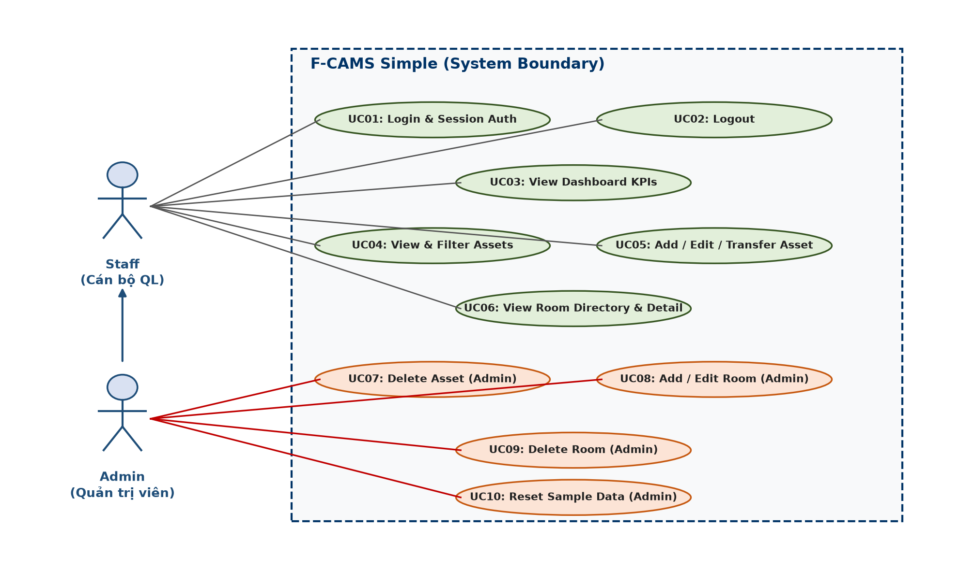
Hình 1.1: Sơ đồ Use Case tổng quan của F-CAMS Simple
b. Bảng mô tả chi tiết Use Case
Mã UC | Phân hệ | Tên Use Case | Mô tả Nghiệp vụ
01 | Xác thực | Đăng nhập (Login) | Người dùng cung cấp Username và Password để xác thực vào hệ thống; thông tin tài khoản được lưu an toàn trong HttpSession.
02 | Xác thực | Đăng xuất (Logout) | Hủy phiên làm việc hiện tại, xóa dữ liệu HttpSession và chuyển hướng người dùng về trang Đăng nhập.
03 | Thống kê | Xem Chỉ số KPI Tổng quan | Hiển thị các thẻ chỉ số KPI: Tổng số tài sản, Tổng số phòng học, và Tổng giá trị nguyên giá ước tính (VNĐ).
04 | Thống kê | Xem Cơ cấu Tình trạng | Thống kê tỷ lệ phần trăm (%) tình trạng vận hành thiết bị: Hoạt động tốt (ACTIVE), Đang bảo trì (REPAIRING), Hỏng hóc (FAULTY).
05 | Quản lý Tài sản | Tra cứu & Lọc Tài sản | Bộ lọc đa tiêu chí kết hợp: Lọc theo Phòng học, Danh mục, Trạng thái và ô tìm kiếm từ khóa (mã, tên, số serial).
06 | Quản lý Tài sản | Thêm & Sửa Tài sản | Ghi nhận tài sản mới vào CSDL hoặc cập nhật các thông số kỹ thuật, số serial, đơn giá, tình trạng vận hành.
07 | Quản lý Tài sản | Chuyển dời Tài sản | Chuyển tài sản sang phòng học mới và hệ thống tự động ghi nhật ký lịch sử điều chuyển vào trường ghi chú.
08 | Quản lý Tài sản | XÓA Tài sản (Admin) | Xóa vĩnh viễn bản ghi tài sản khỏi CSDL. Chức năng nguy hiểm chỉ dành riêng cho Admin, được AuthFilter bảo vệ.
09 | Quản lý Phòng | Xem & Lọc Phòng học | Danh mục phòng học toàn trường, lọc theo Tòa nhà, phòng có vấn đề (thiếu ghế/hỏng máy) và tìm kiếm.
10 | Quản lý Phòng | Thêm/Sửa/Xóa Phòng (Admin) | Admin quản lý thông số phòng (tầng, định mức ghế, mục đích) và cascade xóa/khởi tạo thiết bị kèm theo.

2. Chức năng Tổng quan

2.1 Sơ đồ Luồng màn hình (Screens Flow)

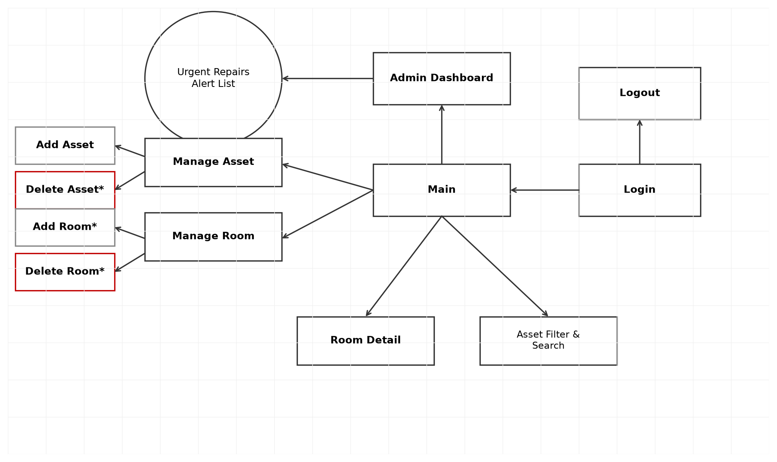
Hình 2.1: Sơ đồ luồng chuyển hướng màn hình trong hệ thống

2.2 Mô tả chức năng từng Màn hình
STT | Phân hệ | Tên Màn hình | Mô tả Chức năng Giao diện
1 | Xác thực | Màn hình Đăng nhập (Login) | Form đăng nhập tài khoản và mật khẩu, hiển thị thông báo lỗi nếu nhập sai, hỗ trợ reset trường nhập liệu.
2 | Giao diện dùng chung | Thanh điều hướng Header | Hiển thị thông tin người đăng nhập, vai trò tiếng Việt (Custom Tag RoleName), menu chuyển tab và các thông báo hệ thống.
3 | Bảng điều khiển | Màn hình Dashboard | Trình bày 3 thẻ KPI tổng quan, bảng tỷ lệ tình trạng thiết bị toàn trường, danh sách tài sản mới và danh sách sự cố khẩn cấp.
4 | Quản lý Tài sản | Màn hình Quản lý Tài sản | Giao diện kiểm kê trung tâm: thanh công cụ lọc đa tiêu chí, ô tìm kiếm, form Thêm/Sửa/Chuyển phòng và bảng dữ liệu tài sản.
5 | Quản lý Phòng học | Màn hình Quản lý Phòng học | Danh mục phòng học toàn trường: lọc tòa nhà, hiển thị chênh lệch ghế qua Custom Tag ChairStatus, và nút thao tác.
6 | Chi tiết Phòng học | Màn hình Chi tiết Phòng (Room Detail) | Hồ sơ chi tiết phòng: mục đích đào tạo, sức chứa chỗ ngồi, và bảng liệt kê toàn bộ các trang thiết bị đang đặt trong phòng.

2.3 Ma trận Phân quyền Màn hình & Thao tác (Authorization)
STT | Màn hình / Thao tác Nghiệp vụ | Quản trị viên (Admin) | Nhân viên (Staff)
1 | Màn hình Đăng nhập (/login) | Cho phép (X) | Cho phép (X)
2 | Đăng xuất hệ thống (/logout) | Cho phép (X) | Cho phép (X)
3 | Màn hình Dashboard Thống kê (/dashboard) | Cho phép (X) | Cho phép (X)
4 | Quản lý Tài sản - Xem, Tìm kiếm & Lọc (/assets) | Cho phép (X) | Cho phép (X)
5 | Quản lý Tài sản - Thêm mới, Sửa & Chuyển phòng | Cho phép (X) | Cho phép (X)
6 | Quản lý Tài sản - XÓA BẢN GHI TÀI SẢN (Nguy hiểm) | Cho phép (X) | Bị chặn (Không)
7 | Quản lý Phòng học - Xem & Lọc Phòng học (/rooms) | Cho phép (X) | Cho phép (X)
8 | Quản lý Phòng học - Thêm / Sửa / XÓA PHÒNG (Nguy hiểm) | Cho phép (X) | Bị chặn (Không)
9 | Xem Chi tiết Phòng học & Thiết bị (/room-detail) | Cho phép (X) | Cho phép (X)

2.4 Thiết kế Cơ sở Dữ liệu (Database Design)

a. Sơ đồ Quan hệ Thực thể (ERD)

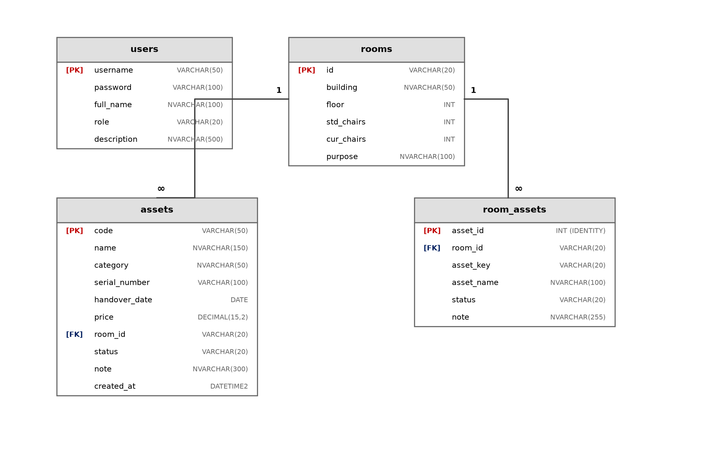
Hình 2.2: Sơ đồ cấu trúc Cơ sở Dữ liệu chuẩn hóa (ERD) - FCAMS_DB

b. Bảng đặc tả chi tiết CSDL (Table Descriptions)
STT | Tên bảng | Mô tả Nghiệp vụ Dữ liệu | Khóa & Ràng buộc Toàn vẹn (Constraints)
01 | users | Lưu trữ tài khoản, mật khẩu, họ tên đầy đủ, vai trò phân quyền (ADMIN, STAFF, IT_STAFF, LECTURER) và mô tả quyền. | Khóa chính: username  Ràng buộc: role IN ('ADMIN', 'STAFF', 'IT_STAFF', 'LECTURER'), độ dài username >= 3 ký tự.
02 | rooms | Danh mục phòng học toàn trường, tòa nhà, số tầng, định mức ghế ngồi chuẩn, số ghế hiện có và mục đích đào tạo. | Khóa chính: id  Ràng buộc: building IN ('Alpha', 'Beta', 'Delta', 'Epsilon', 'Gamma'), tầng từ 1 đến 10, ghế chuẩn từ 10 đến 100.
03 | assets | Bảng dữ liệu tài sản chi tiết: danh mục, số serial phần cứng, ngày bàn giao, đơn giá nguyên giá, phòng bố trí và trạng thái kỹ thuật. | Khóa chính: code  Khóa ngoại: room_id tham chiếu rooms(id) ON DELETE CASCADE  Ràng buộc: status IN ('ACTIVE', 'MAINTENANCE', 'BROKEN', 'REPAIRING', 'FAULTY'), đơn giá >= 0.
04 | room_assets | Theo dõi 4 trang thiết bị cố định cốt lõi của từng phòng học (máy chiếu, điều hòa trái, điều hòa phải, Smart TV) phục vụ kiểm tra nhanh. | Khóa chính: asset_id (IDENTITY)  Khóa ngoại: room_id tham chiếu rooms(id) ON DELETE CASCADE  Ràng buộc duy nhất: UNIQUE(room_id, asset_key).

II. Đặc tả Thiết kế Chi tiết Màn hình

1. Màn hình Đăng nhập (Login Screen)
Cán bộ quản lý và Quản trị viên sử dụng tài khoản được cấp để đăng nhập vào cổng quản trị.

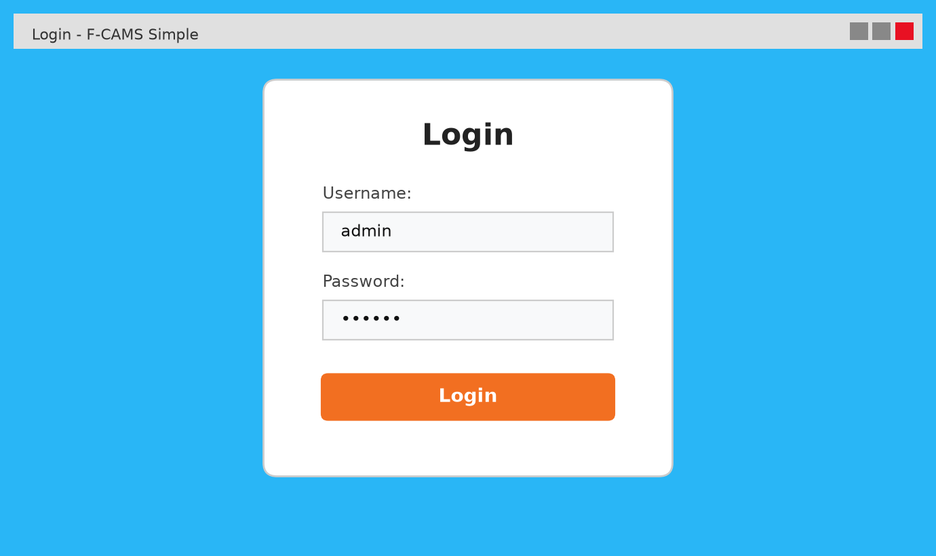
Hình 3.1: Giao diện màn hình Đăng nhập hệ thống
Tên trường (Field Name) | Loại điều khiển (Type) | Mô tả Chức năng & Ràng buộc
Username (Tên đăng nhập) | Ô nhập văn bản (Text Box - Bắt buộc) | Người dùng nhập tên tài khoản (tối thiểu 3 ký tự, ví dụ: admin, it_beta, hungnq).
Password (Mật khẩu) | Ô nhập mật khẩu (Password Box - Bắt buộc) | Người dùng nhập mật khẩu bảo mật (ví dụ: 123).
Login (Đăng nhập) | Nút bấm Submit (Button) | Gửi yêu cầu HTTP POST tới /login để kiểm tra thông tin đăng nhập trong bảng dbo.users.
Reset (Làm lại) | Nút bấm Reset (Button) | Xóa trắng toàn bộ dữ liệu vừa nhập trong các ô Username và Password.

2. Màn hình Bảng điều khiển Thống kê (Dashboard Screen)
Hiển thị các chỉ số đo lường hiệu suất tổng quan (KPIs), cơ cấu tình trạng thiết bị, tài sản mới ghi nhận và danh sách sự cố khẩn cấp.

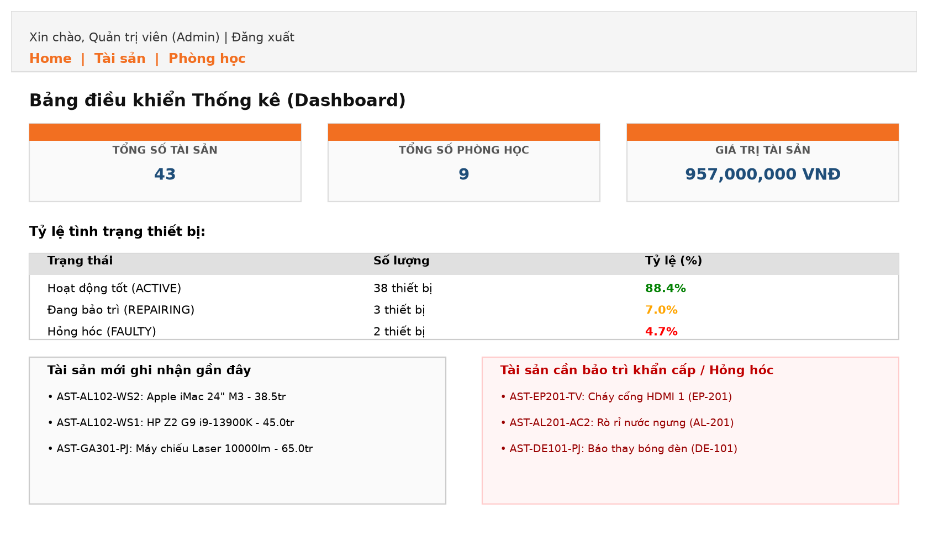
Hình 3.2: Giao diện Bảng điều khiển Thống kê (Dashboard)
Thành phần giao diện | Loại điều khiển | Mô tả Chức năng Nghiệp vụ
Thẻ Tổng số tài sản | Thẻ số liệu Metric (Chỉ đọc) | Hiển thị tổng số lượng bản ghi tài sản đang được quản lý trong hệ thống (43 tài sản).
Thẻ Tổng số phòng học | Thẻ số liệu Metric (Chỉ đọc) | Hiển thị tổng số lượng phòng học trên toàn campus (9 phòng học).
Thẻ Giá trị tài sản ước tính | Thẻ số liệu Metric (Chỉ đọc) | Tổng nguyên giá tài sản toàn trường, được định dạng tiền tệ VNĐ (ví dụ: 957,000,000 VNĐ).
Bảng Cơ cấu Tình trạng | Bảng dữ liệu (Data Table) | Phân bổ số lượng và tỷ lệ phần trăm theo 3 trạng thái: Hoạt động tốt, Đang bảo trì và Hỏng hóc.
Danh sách Mới & Cần sửa | Bảng dữ liệu tổng hợp | Hai bảng con hiển thị Top 5 tài sản mới đưa vào sử dụng và các tài sản gặp sự cố cần sửa chữa gấp.

3. Màn hình Quản lý Tài sản (Asset Management - CRUD)
Cổng quản lý kiểm kê tài sản trung tâm: lọc đa tiêu chí, tìm kiếm thông minh, form Ghi nhận, Sửa thông tin, Chuyển phòng và Xóa bản ghi.

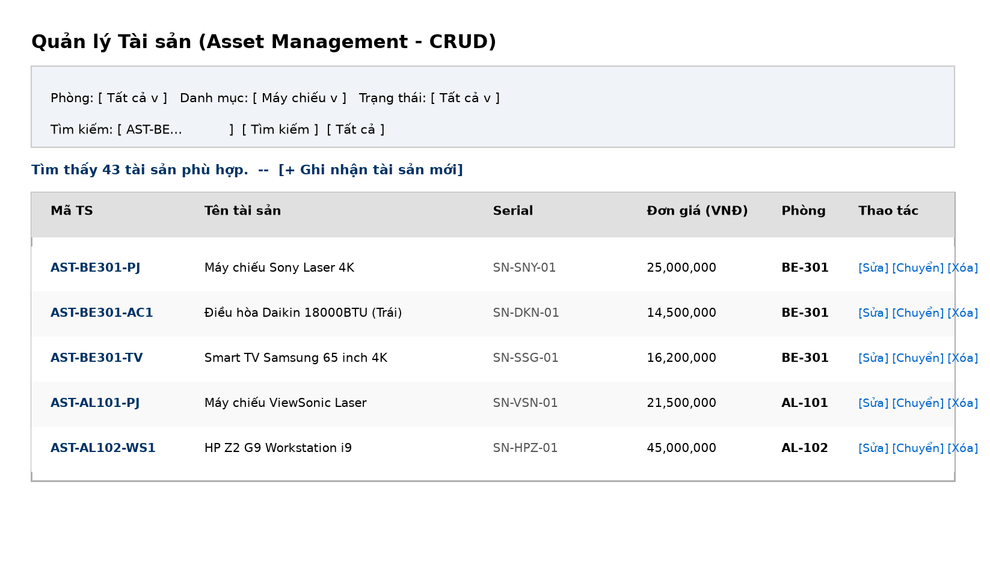
Hình 3.3: Giao diện Quản lý Tài sản với thanh lọc đa tiêu chí
Tên trường / Điều khiển | Loại điều khiển | Mô tả Chức năng Nghiệp vụ
Lọc theo Phòng học | Hộp chọn thả xuống (Dropdown) | Lọc danh sách tài sản theo từng phòng học cụ thể hoặc hiển thị tất cả các phòng.
Lọc theo Danh mục | Hộp chọn thả xuống (Dropdown) | Lọc theo chủng loại: Máy chiếu, Điều hòa, Smart TV, Âm thanh, Thiết bị Lab, Bàn ghế, Khác.
Lọc theo Trạng thái | Hộp chọn thả xuống (Dropdown) | Lọc theo tình trạng: ACTIVE (Tốt), REPAIRING (Đang bảo trì), FAULTY (Hỏng hóc).
Ô Tìm kiếm (Keyword) | Ô nhập văn bản (Text Box) | Tìm kiếm khớp tương đối theo Mã tài sản, Tên tài sản hoặc Số serial phần cứng.
Mã tài sản (code) | Ô văn bản (Bắt buộc) | Mã định danh duy nhất của tài sản (tối thiểu 3 ký tự, ví dụ: AST-BE301-PJ). Khóa chính.
Tên tài sản (name) | Ô văn bản (Bắt buộc) | Tên gọi chi tiết kèm nhãn hiệu và thông số kỹ thuật chính của thiết bị.
Cột Thao tác (Actions) | Nút bấm / Liên kết | [Sửa] mở form cập nhật; [Chuyển phòng] mở form chuyển phòng; [Xóa] chỉ dành cho Admin.

4. Màn hình Quản lý Phòng học (Room Management - CRUD)
Danh mục phòng học toàn trường: theo dõi định mức ghế, cảnh báo chênh lệch ghế qua Custom Tag ChairStatus, và thao tác Thêm/Sửa/Xóa phòng.

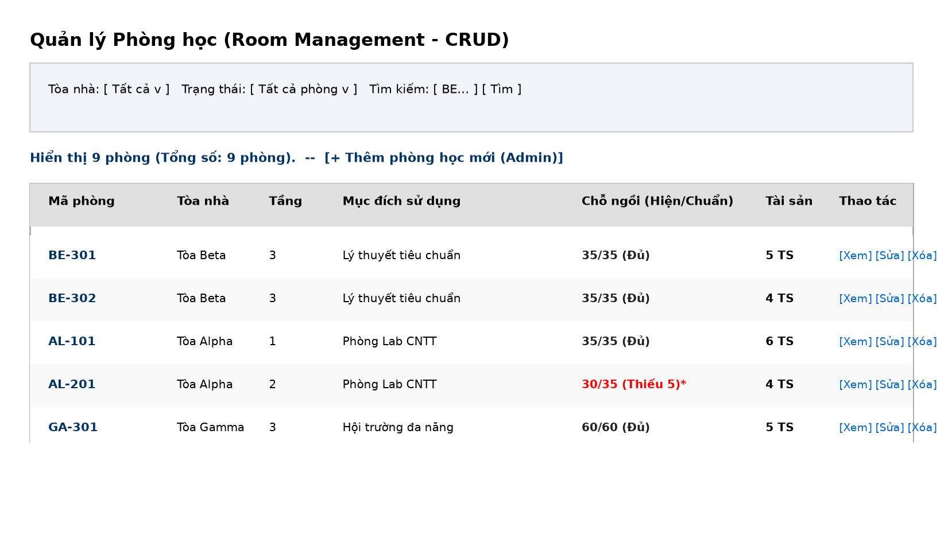
Hình 3.4: Giao diện Quản lý Phòng học kèm thẻ trạng thái bàn ghế
Tên trường / Điều khiển | Loại điều khiển | Mô tả Chức năng Nghiệp vụ
Lọc theo Tòa nhà | Hộp chọn thả xuống (Dropdown) | Lọc phòng học theo từng tòa: Tòa Alpha, Beta, Delta, Epsilon, Gamma hoặc Tất cả.
Lọc theo Tình trạng | Hộp chọn thả xuống (Dropdown) | Lọc phòng có vấn đề (thiếu ghế/hỏng thiết bị) hoặc phòng đang hoạt động bình thường.
Mã phòng (id) | Ô văn bản (Bắt buộc) | Mã phòng học theo chuẩn regex ^[A-Z]{2}-\d{3}$ (ví dụ: BE-303, AL-101).
Tầng (floor) | Ô nhập số nguyên (1 - 10) | Số tầng đặt phòng học trong tòa nhà.
Chỗ ngồi (Ghế chuẩn/hiện có) | Ô nhập số nguyên | Định mức tiêu chuẩn và số ghế kiểm kê thực tế (kích hoạt thẻ Custom Tag ChairStatus).

5. Màn hình Chi tiết Phòng học & Thiết bị (Room Detail)
Màn hình kiểm tra phòng chuyên sâu: thông số sức chứa, mục đích đào tạo và bảng danh mục đầy đủ các trang thiết bị đang đặt trong phòng.

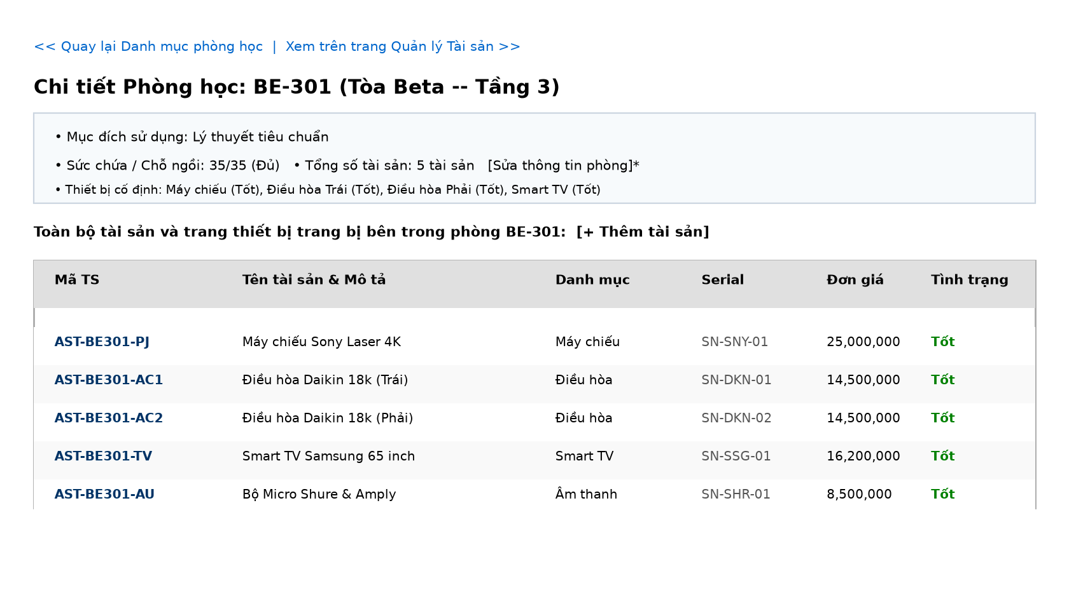
Hình 3.5: Giao diện Chi tiết Phòng học và danh mục thiết bị bên trong
Thành phần giao diện | Loại điều khiển | Mô tả Chức năng Nghiệp vụ
Thẻ Tóm tắt Hồ sơ Phòng | Thẻ thông tin tóm tắt | Hiển thị Mã phòng, Tòa nhà, Tầng, Mục đích đào tạo, và thẻ trạng thái ghế (ví dụ: 35/35 (Đủ)).
Bảng Danh mục Thiết bị Phòng | Bảng dữ liệu chi tiết | Liệt kê đầy đủ mọi tài sản đang đặt trong phòng: mã, tên, số serial, đơn giá, ngày giao, tình trạng.
Liên kết Thêm tài sản vào phòng | Đường dẫn Hyperlink | Chuyển thẳng sang trang Quản lý Tài sản với phòng hiện tại được điền sẵn trong form thêm mới.
Cột Thao tác từng thiết bị | Liên kết / Nút bấm | Hỗ trợ Sửa trực tiếp thông số thiết bị, Chuyển sang phòng học khác, hoặc Xóa (chỉ Admin).

